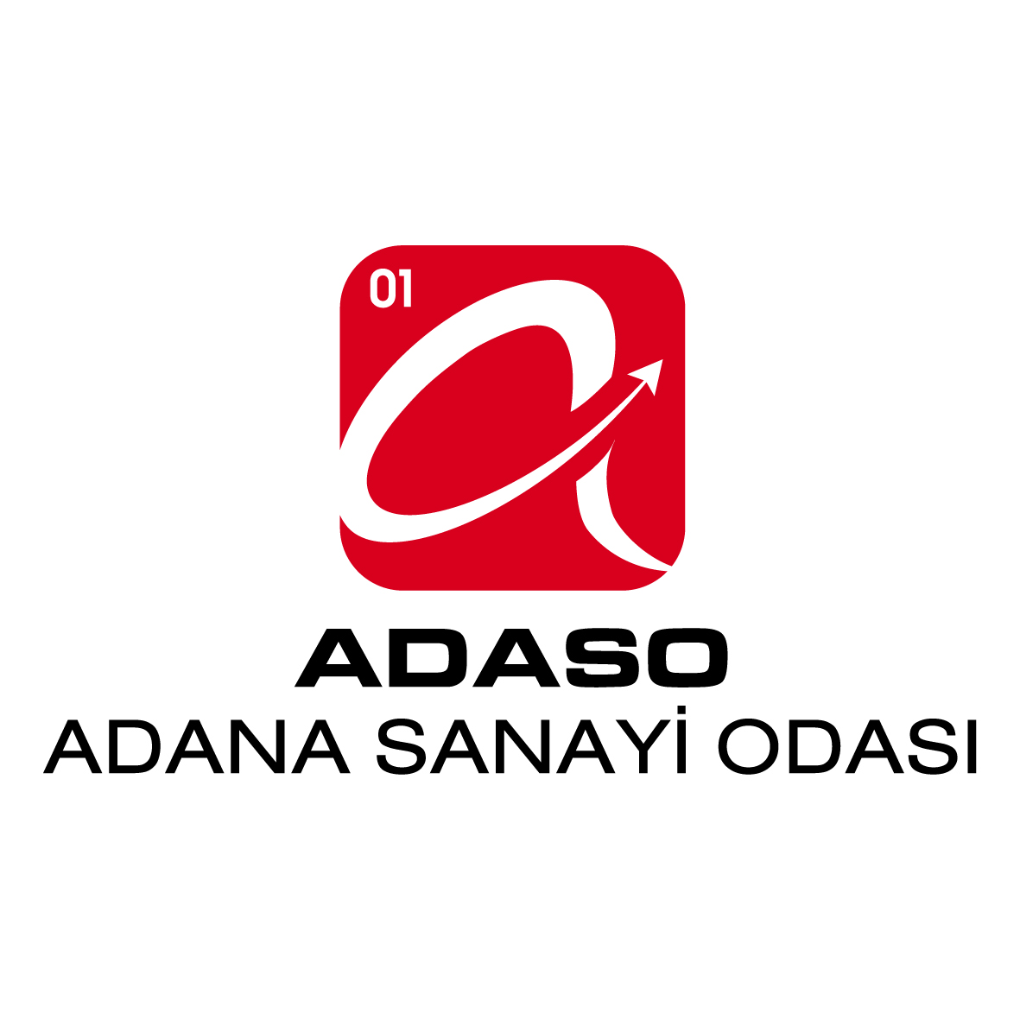
KAPASİTE RAPORU ÇIKARMAK İÇİN GEREKLİ BELGELER
(TOBB) Yönetim Kurulu Tarafından 07.12.2012 Tarih ve 139 Sayı ile Onaylanmış Olan
Kapasite Raporlarının Düzenlenmesi Usul ve Esasları Gereğince Firmalardan İstenilecek Belgeler

Kapasite Raporu Talebinizin en kısa zamanda sonuçlandırabilmesi için;
aşağıda sunulan evrakların eksiksiz tamamlanıp Odaya teslimi ile kapasite raporu İşlemleri başlar.
Evrakların tesliminden sonra raporu hazırlayacak eksperin tayini ve eksperin firma imalat adresine gidiş-dönüşü gibi hususların belirlenebilmesi için Oda Sanayi Hizmetleri Servisine başvurulur.

No | GEREKLİ BELGELER | Tam  Eksik
Talep | Kapasite raporu talep dilekçesi-(Yetkili kaşe imzalı)
Bina | Firma mal sahibi ise işyerinin tapu fotokopisi
Bina | Kiralık olan bina, işyeri ve makine ve tesislerle ilgili tarafların imza sirkülerlerinden imza kontrolü yapılarak, noter tasdiki olmaksızın, ıslak imzalı kaşeli bina ve makine kira kontratı veya taşeron sözleşmesi. (Kira mukavalesi bir yıldan az olamaz)
İşçi | İşyerinin Sosyal Güvenlik Kurumuna verilen sigortalı işçi çalıştırdığına dair son iki aylık bildirgeler, tahakkuk fişi ve ödeme makbuzlarının fotokopileri işyeri SGK numarası.
Makine Teçhizat | Makine ve tesisatın, ilgili firmanın defter kayıtlarından (muavin, demirbaş, vs.) veya faturalarından firmanın mülkiyetinde olup olmadığına dair fatura ve demirbaş kayıtları. Kayıtlarda olmayan makine ve tesisat dikkate alınmaz. (253 Tesis, Makine ve Cihazlar Hesabı dökümü) firma ve SMMM kaşe imzalı)
Makine Teçhizat | İkinci el, faturasız, özel imalat, ya da çok eski vb. nedenlerle muhasebe kayıtlarında yer almayan fakat üretimde önemli bir yere sahip makineler için Yeminli Mali Müşavir veya YMM olmaması halinde Serbest Muhasebeci Mali Müşavir onaylı makine ve tesisat listesi dikkate alınır. (Makine ve teçhizat listesi Mali Müşavir ve firma tarafından birlikte ayrı ayrı kaşe ve imzalı olarak odaya sunulur.)
Muhtelif Belgeler | Geçerli İmza sirkülerleri fotokopisi + Vergi Levhası Fotokopisi
Muhtelif Belgeler | Son yıla ait bilanço veya mizan fotokopisi SMMM kaşe imzalı
Muhtelif Belgeler | Elektrik abone numaraları/ Son ay fatura fotokopisi
Muhtelif Belgeler | ISO 14000 belgesi, Kalite belgeleri vb, Deşarj İzni, Emisyon İzni vs. belge fotokopileri
TOBB Onay Ücreti  (1475TL) | TOBB / Türkiye Odalar ve Borsalar Birliği’nin aşağıda belirtilen banka hesaplardan herhangi birine yatırılan TOBB Onay Ücreti (1475 TL’yi) dekont fotokopisi (İnternetten yatırılan dekontlar da GEÇERLİDİR.)  LÜTFEN 1475 TL “ TOBB KAPASİTE ONAY ÜCRETİNİ ”  AŞAĞIDAKİ HESAPLARDAN HERHANGİ BİRİNE YATIRINIZ
  BANKA | ŞUBESİ | Şube | HESAP NO | IBAN NO | Masraf
  T.İŞ BANKASI | Akay | 4201 | 785529 | TR10 0006 4000 0014 2010 7855 29 | VAR
  AKBANK | Bakanlıklar | 153 | 69072 | TR35 0004 6001 5388 8000 0690 72 | YOK
  ZİRAAT BANK. | Akay | 760 | 5994350-5032 | TR02 0001 0007 6005 9943 5050 32 | VAR
  VAKIFLAR BANK. | Merkez | 184 | 2068017 | TR21 0001 5001 5800 7293 5864 13 | YOK
  HALKBANK | Çukurambar Ticari | 1311 | 16000038 | TR14 0001 2001 3110 0016 0000 38 | VAR
ODA Onay Ücreti | Kapasite raporu bilirkişi eksper ve Oda onay ücreti ( Odadan bilgi alınması gerekiyor.) eksper firmaya kendi aracı ile gidip gelebilir ve mesafeye göre belirlenecek eksper yol ücreti toplam tutarı (Oda Onay ücreti + Yol Ücreti) ODA VEZNESİNE yatırılır.

Zahide TOPRAK
Kobi Hizmetleri Personeli
zahidetoprak@adaso.org.tr
Tel:436 63 63 /112

